PRILOGA ŠT. 4

PROGA ZA IZPIT A
Navodila in izris poti

- Proga za izpit A

Proga za izpit A poteka po vnaprej določeni poti v centru mesta Ljubljana, od sedeža ZZZS, Miklošičeva 24, Ljubljana. Za izpitno progo sta določeni dve izpitni poti, in sicer izpitna pot A in izpitna pot B.

Vaditelj pred izpitom izžreba izpitno pot, po kateri bo potekal izpit A.

Google zemljevidi – izris načrtovanih izpitnih poti A in B

Izpitna pot A

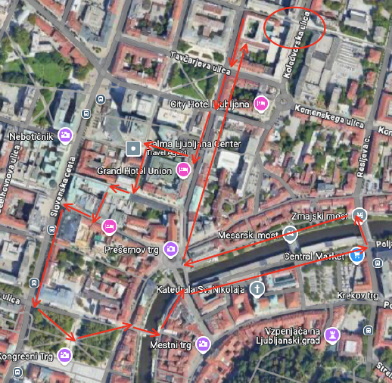

Vaditelj ima prevezo preko oči v začetnem delu poti, od sedeža ZZZS (Miklošičeva 24), do Pošte na Čopovi ulici.

Pri hotelu Union izpitna pot poteka preko višinske ovire.

Izpitna pot B

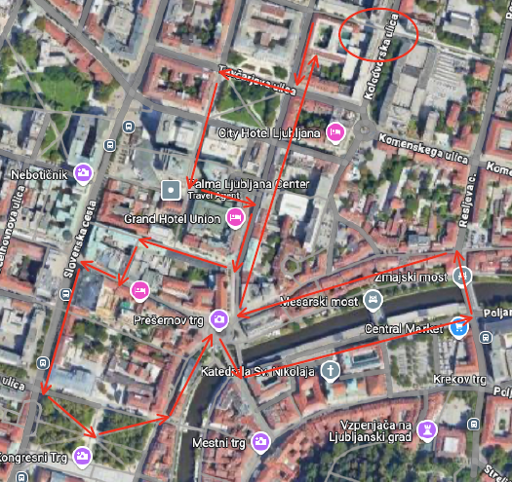

Vaditelj ima prevezo preko oči v začetnem delu poti, od sedeža ZZZS (Miklošičeva 24), do Pošte na Čopovi ulici.

Pri hotelu Union izpitna pot poteka preko višinske ovire.

